shinyCircos2.0用户手册

shinyCircos2.0是一个可交互式创建Circos图的R/Shiny应用程序。

|  |  |
| --- | --- |
| **源代码：** | <https://github.com/YaoLab-Bioinfo/shinyCircos-V2.0> |
| **在线使用：** | <https://venyao.xyz/shinyCircos2.0/> |
| **联系方式：** | [gentelmanwang@gmail.com](mailto:gentelmanwang@gmail.com) or [yaowen@henau.edu.cn](mailto:yaowen@henau.edu.cn) |

**1. 在线使用shinyCircos-V2.0** 3

**2. shinyCircos-V2.0的界面** 3

**3. 在个人电脑上安装shinyCircos-V2.0** 8

步骤 1: 安装R和RStudio 8

步骤2: 安装R/Shiny包和shinyCircos-V2.0需要的其他R包 8

步骤 3: 运行shinyCircos-V2.0应用程序 8

**4. 利用shinyCircos-V2.0绘制Circos图** 10

4.1 创建Circos图的基本步骤 11

**步骤 1. 准备并上传定义基因组长度的“Chromosom data”** 11

**步骤 2. 上传唤醒排布的“Track data”** 12

**步骤 3. 为每个输入数据集设置“Track”位置和绘图类型** 12

**步骤 4. 点击“Submit!”按钮绘制图形** 13

4.2 替换用于绘制“Track”的输入数据集 13

4.3 以PDF或SVG格式下载创建的单个基因组图形 13

4.4 利用shinyCircos-V2.0绘制Circos图的完整步骤 14

4.5 修饰Circos图的绘图选项 20

**4.5.1 Track高度** 20

**4.5.2 y坐标轴** 21

**4.5.3 “Track”的间隔** 22

**4.5.4 添加“Cell”的边框** 23

**4.5.5 修改“Track”的背景颜色** 24

**4.5.6 修改“Sector”间距** 25

**5. 修改Circos图的其他部分** 26

5.1 添加图例 26

5.2 高亮区域 27

5.3 调整图像大小 29

**1. 在线使用shinyCircos-V2.0**

在线使用shinyCircos-V2.0的网址是<https://venyao.xyz/shinyCircos2.0/>。当用户首次访问shinyCircos-V2.0的时候，网站的载入速度可能会比较慢，一方面可能是网络的问题，另一方面，服务器为了节约资源，在网站处于非活动状态时，shinyCircos-V2.0会进入休眠节约资源，这就导致了一段时间后的首次访问加载速度会比较慢。因此，第一次访问可能需要一些时间，一旦网站被激活，shinyCircos-V2.0就可以被流畅、方便地使用。

**2. shinyCircos-V2.0的界面**

shinyCircos-V2.0应用程序包含6个主菜单：“shinyCircos-V2.0”，“Data Upload”，“Circos Parameters”，“Circos Plot”，“Gallery”和“Help”（**图1**）。“shinyCircos-V2.0”菜单列出了shinyCircos-V2.0应用程序的相关信息，包括基本介绍和shinyCircos-V2.0使用到的R包列表。

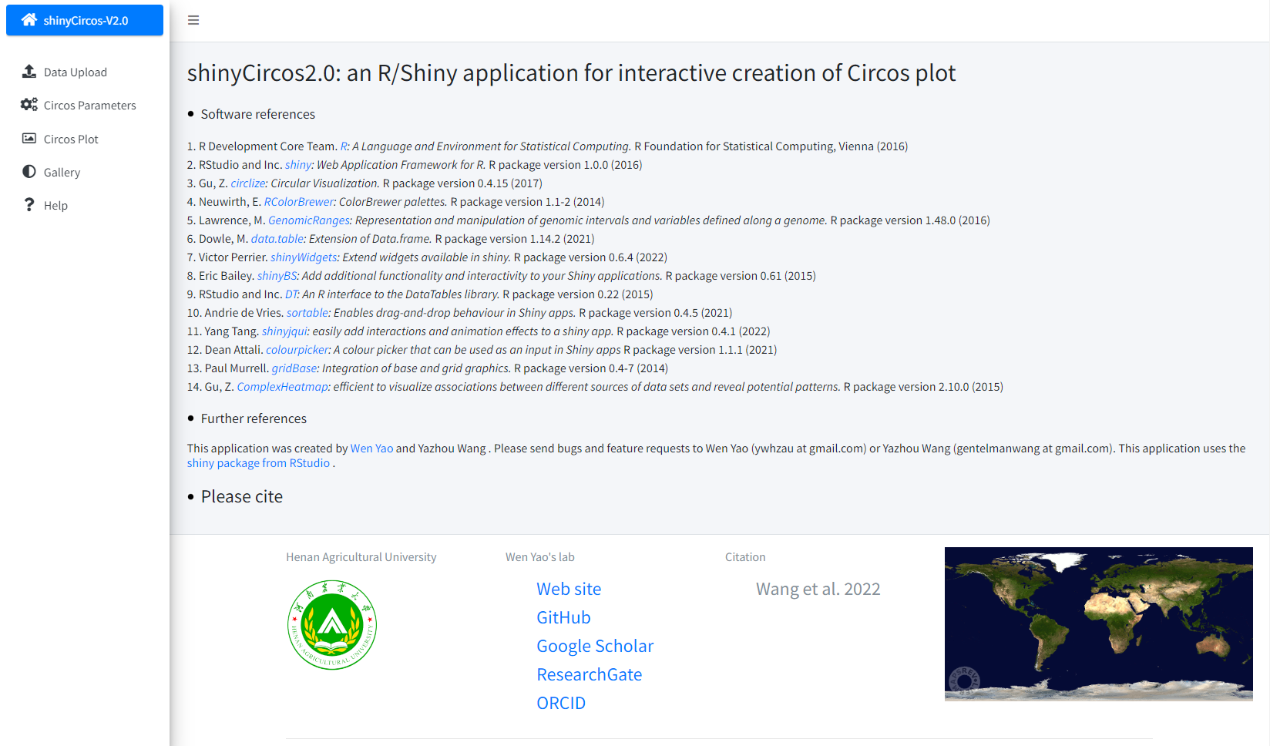

**图1.** shinyCircos-V2.0应用程序的“shinyCircos-V2.0”菜单。

“Data Upload”菜单允许用户上传输入数据或是载入示例数据（**图2**）。不同的输入数据将会呈现不同的界面，若选择“upload data”，上传数据后将会呈现数据分类界面（**图3）**，将数据拖拽入合适的框中后，点击“Save data”，接下来可以继续上传数据或是点击“Submit！”，应用将会在检查数据无误后跳转到下一个界面。若选择“sample data”，则用户可以选择示例数据集点击“Submit！”**(图4)**，应用将会跳转到下一个界面。

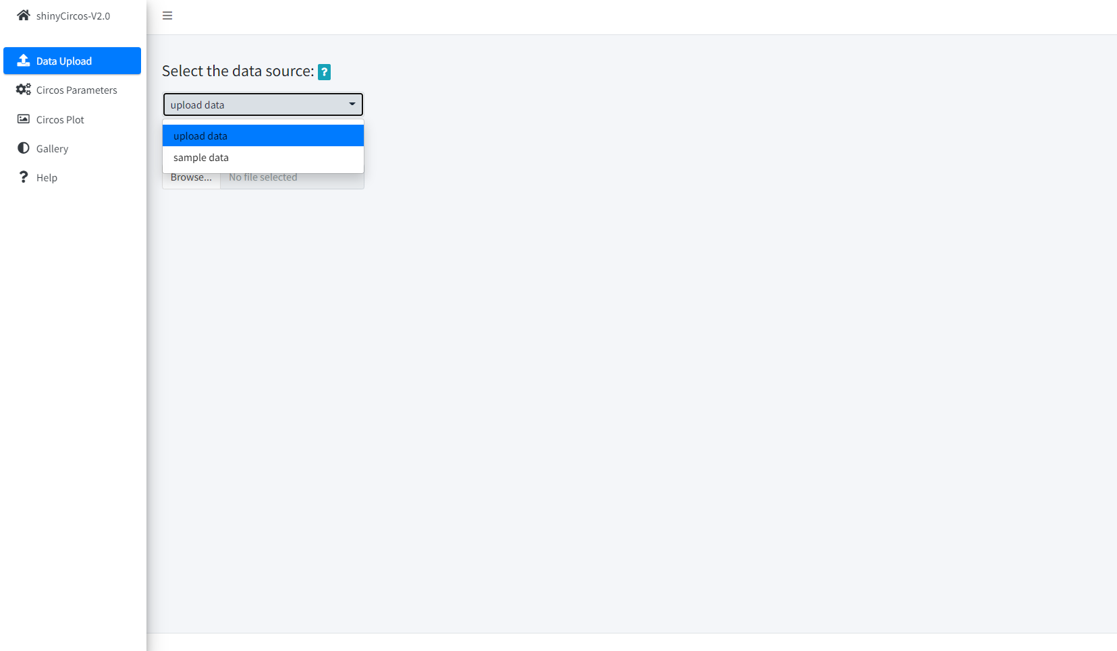

**图2.** shinyCircos-V2.0应用程序的“Data Uplad”菜单。

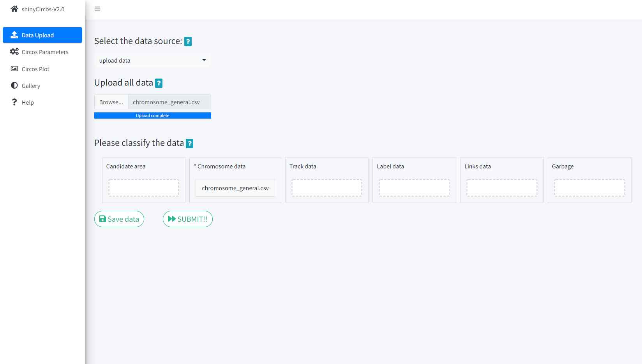

**图3.** 分类数据拖拽框。

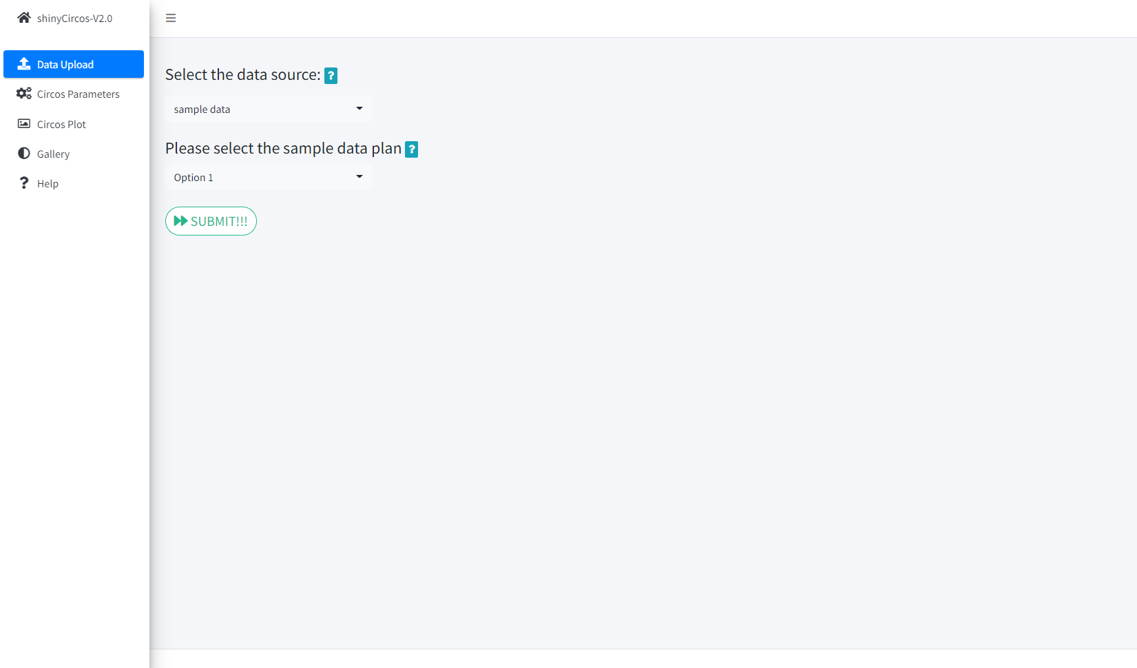

**图4.** “sample data”的示例数据集。

“Circos Parameters”菜单将会罗列所有用户上传的数据或是加载的示例数据，加载示例数据时也会一并加载参数配置，Circos Parameters”菜单有四个板块，分别是Chromosome data、Track data、Label data、Links data，对应上一个页面不同的分类框，用户可以点击文件名后的小眼睛预览数据，也可以点击每一行最后的那个小齿轮来进行参数的配置，所有参数配置完毕后用户可以点击“Submit！”按钮进行绘图，同时应用程序将检查参数配置是否合理，如无错误则跳转到“Circos Plot”菜单（注：跳转的过程可能不会很流畅，这是因为程序已经开始绘制图像了）。

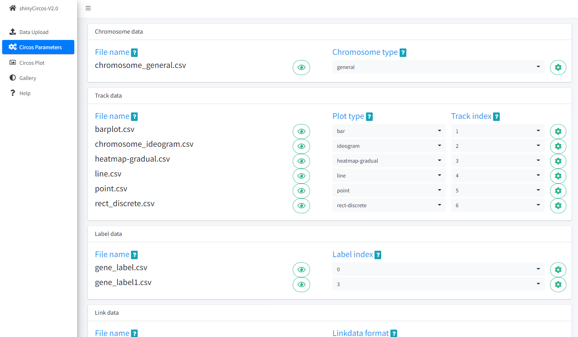

**图5.** shinyCircos-V2.0应用程序的“Circos Parameters”菜单。

“Circos Plot”菜单会根据用户的输入数据和参数选择输出对应图像，并且提供下载和微调参数，用户可以最后对图像进行调整，如添加图例，高亮区域等**(图6)**，调整后不要忘了点击“Updata”更新图像。

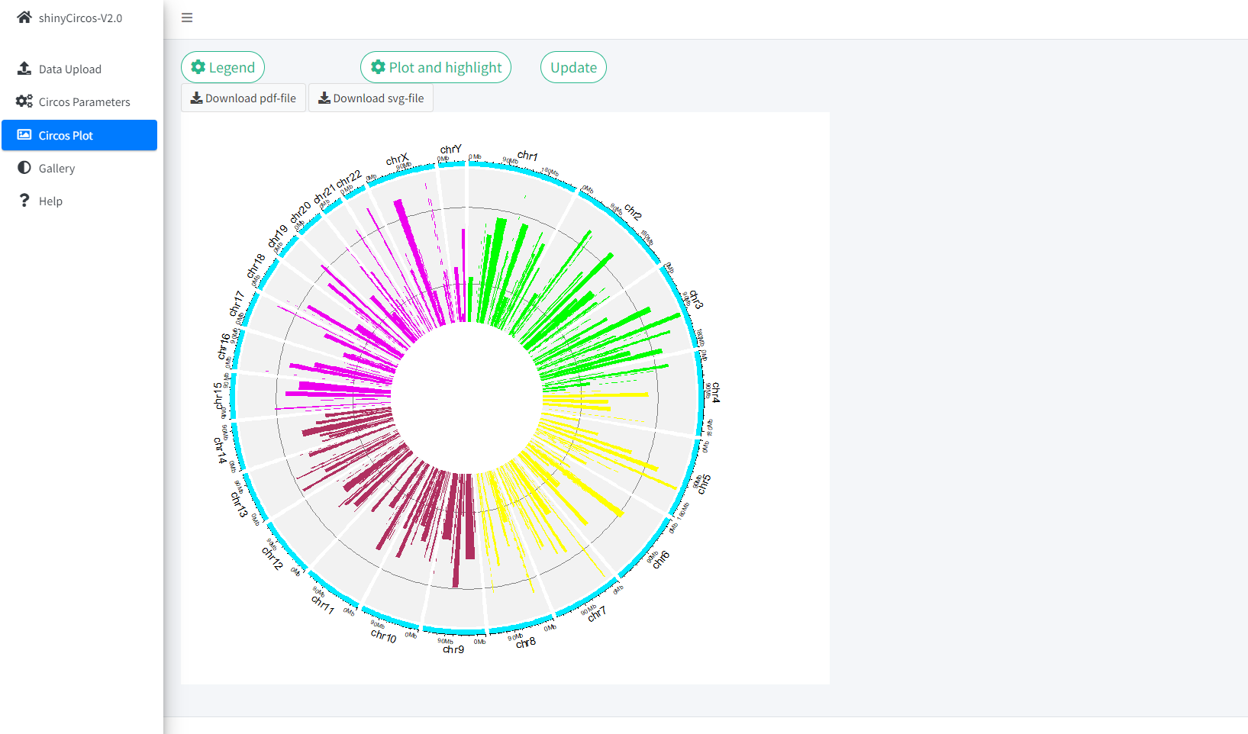

**图6.** shinyCircos-V2.0应用程序的“Circos Plot”菜单。

在shinyCircos-V2.0应用程序的“Gallery”菜单中列出了30个使用shinyCircos-V2.0创建的示例图形(**图7**)。同时提供了用于生成每个示例图的数据集以供下载，其中包含所有输入文件，每个输入文件都被合理命名，指示了数据集中每个文件对应的轨道和绘图类型。前十个示例图形的示例数据和“Data Upload”界面提供的示例文件配置相同。

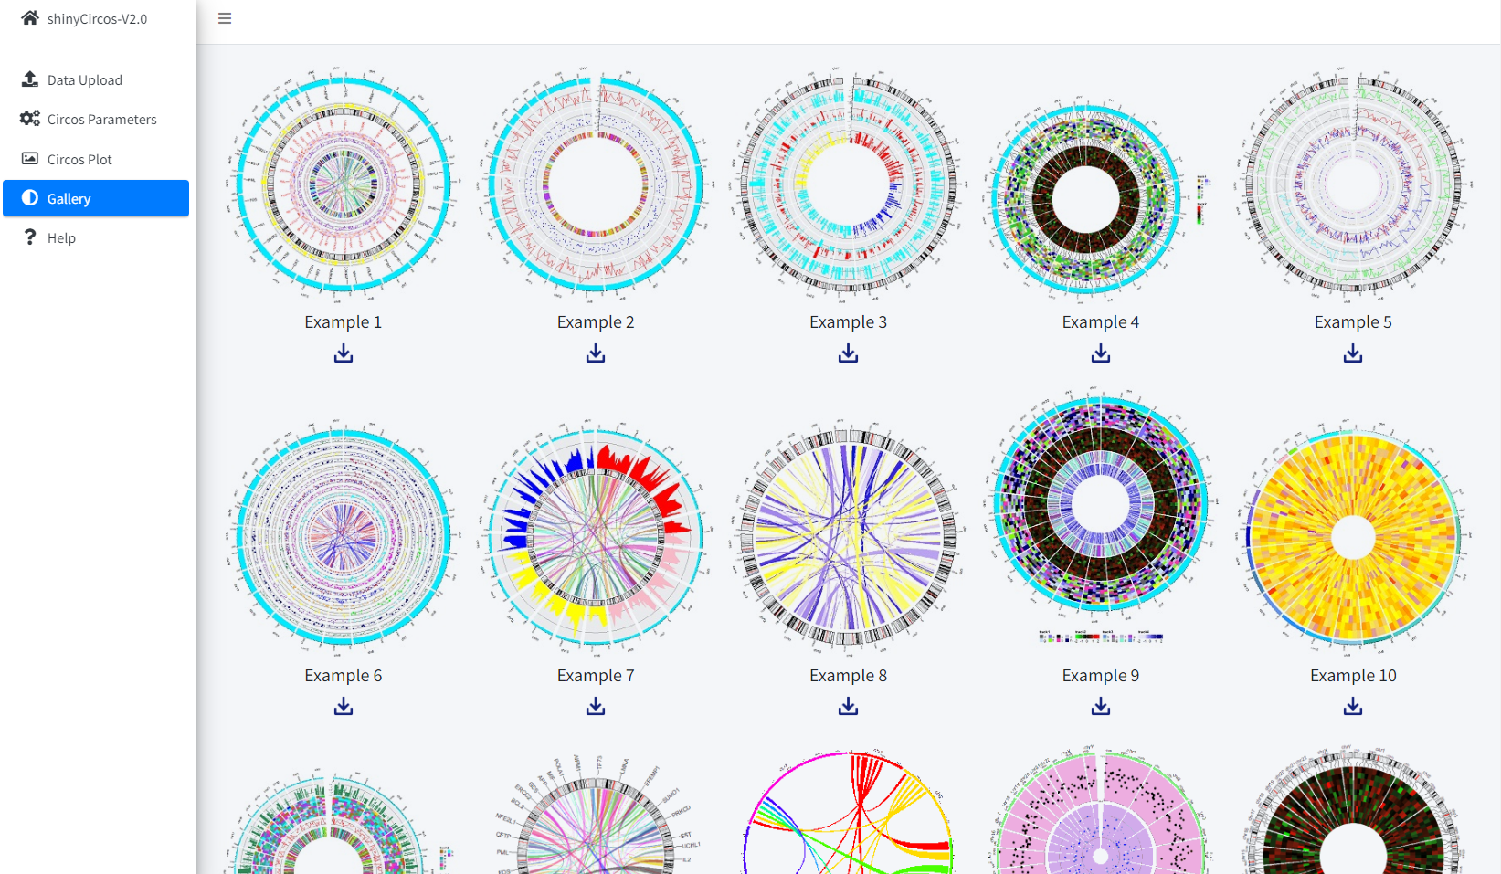

**图7.** shinyCircos-V2.0应用程序的“Gallery”菜单。

shinyCircos-V2.0的“Help”菜单展示了使用shinyCircos-V2.0帮助文档(**图8**)。

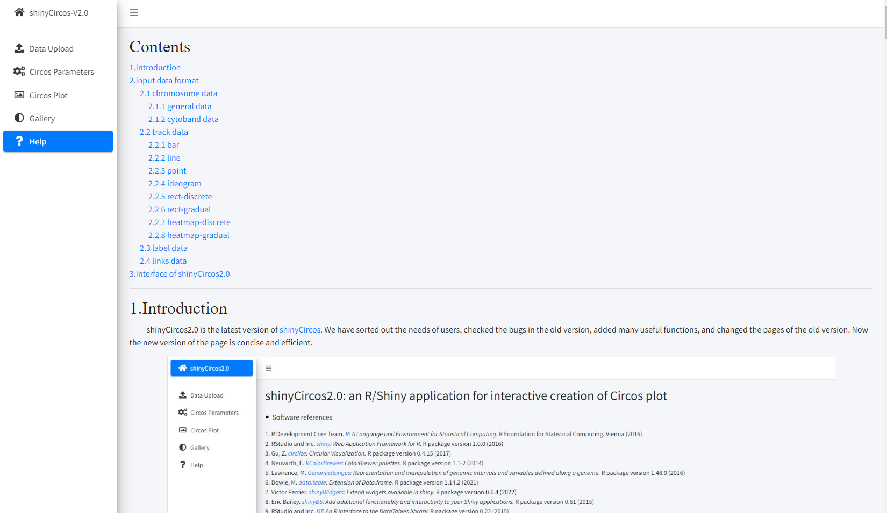

**图8.** shinyCircos-V2.0应用程序的“Help”菜单。

**3. 在个人电脑上安装使用shinyCircos-V2.0**

用户可以选择在个人电脑(Windows、Mac或Linux)上安装和运行shinyCircos-V2.0，而无需将数据上传到在线服务器。shinyCircos-V2.0是跨平台的应用，即shinyCircos-V2.0可以安装在任何具有可用R环境的平台上。shinyCircos-V2.0的安装包括三个步骤。

**步骤 1：安装R和RStudio**

请查看CRAN (<https://cran.r-project.org/>)以了解R的安装过程。

**步骤2：安装R/Shiny包和shinyCircos-V2.0需要的其他R包**

使用RStudio启动一个R会话并运行以下代码行 ：

# try an http CRAN mirror if https CRAN mirror doesn't work

install.packages("shiny")

install.packages("circlize")

install.packages("bs4Dash")

install.packages("DT")

install.packages("RColorBrewer")

install.packages("shinyWidgets")

install.packages("data.table")

install.packages("shinyBS")

install.packages("sortable")

install.packages("shinyjqui")

install.packages("shinycssloaders")

install.packages("colourpicker")

install.packages("gridBase")

install.packages("BiocManager")

BiocManager::install("ComplexHeatmap")

BiocManager::install("GenomicRanges")

**步骤 3: 运行shinyCircos-V2.0应用程序**

使用RStudio启动R会话并运行以下代码行：

shiny::runGitHub("shinyCircos-V2.0", "venyao")

此命令将从GitHub下载shinyCircos-V2.0的源代码到您计算机的临时目录中，然后在web浏览器中启动shinyCircos-V2.0应用程序。一旦网页浏览器关闭，下载的shinyCircos-V2.0代码将从您的电脑中删除。下次在RStudio中运行这个命令时，它将**再次**从GitHub下载shinyCircos-V2.0的源代码到一个临时目录。这个过程十分麻烦，因为从GitHub下载shinyCircos-V2.0的代码需要一些时间。

建议用户将shinyCircos-V2.0的源代码从GitHub下载到您电脑的一个固定目录，如Windows上的“E:\apps”，按照**图9**所示的步骤，一个名为“shinyCircos-V2.0-master.zip”的zip文件将下载到您的计算机中。将此文件移动到“E:\apps”并解压缩此文件。然后在“E:\apps”中会生成一个名为“shinyCircos-V2.0-master”的目录。脚本“server.R”和“ui.R”可以在“E:\apps\ shinyCircos-V2.0-master”中找到。然后，您可以通过在RStudio中运行以下几行脚本来启动shinyCircos-V2.0应用程序。

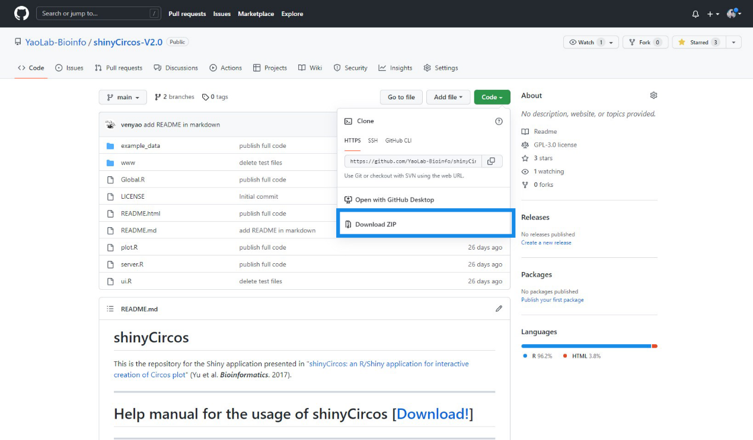

**图9.** shinyCircos-V2.0的github界面。

library(shiny)

runApp("E:/apps/shinyCircos-V2.0-master", launch.browser = TRUE)

然后，shinyCircos-V2.0应用程序将在计算机的默认浏览器中打开。

**4. 利用shinyCircos-V2.0绘制Circos图**

用户可以使用shinyCircos-V2.0 应用程序来创建Circos图。制作Circos图时，必须输入定义基因组中每条染色体长度的文件，以及若干个沿基因组排布的输入数据。在本节中，我们将演示使用shinyCircos-V2.0 中的示例数据集，创建Circos图的所有基本步骤。

在绘制Circos图之前，我们需要了解Circos的结构，请您仔细阅读并记住图像的各部分的名字，这样有助于您继续阅读并理解该帮助手册**（图10、11）**。

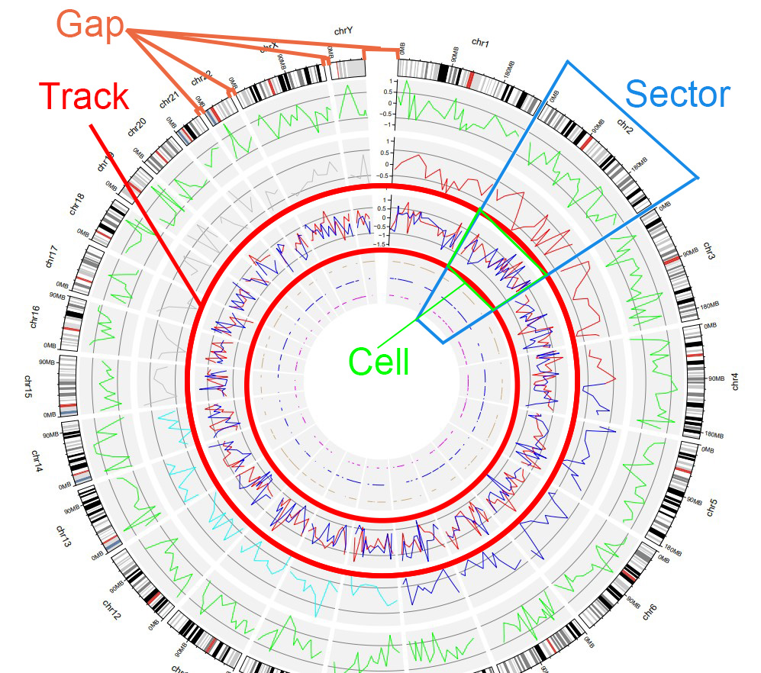

**图10.** Circos图的基本结构

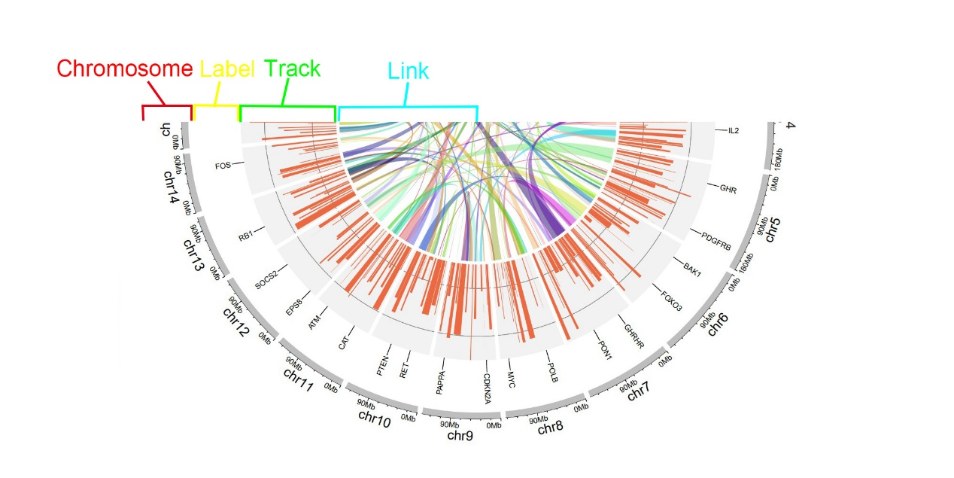

**图11.** 一个典型的Circos图的四个组成部分。

**4.1 创建Circos图的基本步骤**

**步骤 1. 准备并上传定义基因组长度的“Chromosom data”**

基因组数据是必须输入的文件，它定义了Circos图的框架即“Sector”的比例（示例数据集可以在解压后的源文件www\example_data中获得)。 基因组数据是一个包含三列或五列的文本文件，一般数据为三列，细胞带数据为五列。基因组数据的详细格式在shinyCircos-V2.0应用程序的“Help”界面的“Input data format”部分中有详细说明。

现在，我们已经准备好了这个文件并将它存储在磁盘上（例如Windows上的“E:/”）。接下来，我们需要通过shinyCircos-V2.0应用程序中“Data Upload”菜单将此文件上传到shinyCircos-V2.0应用程序中，数据来源选择“upload data”**（图12）**。

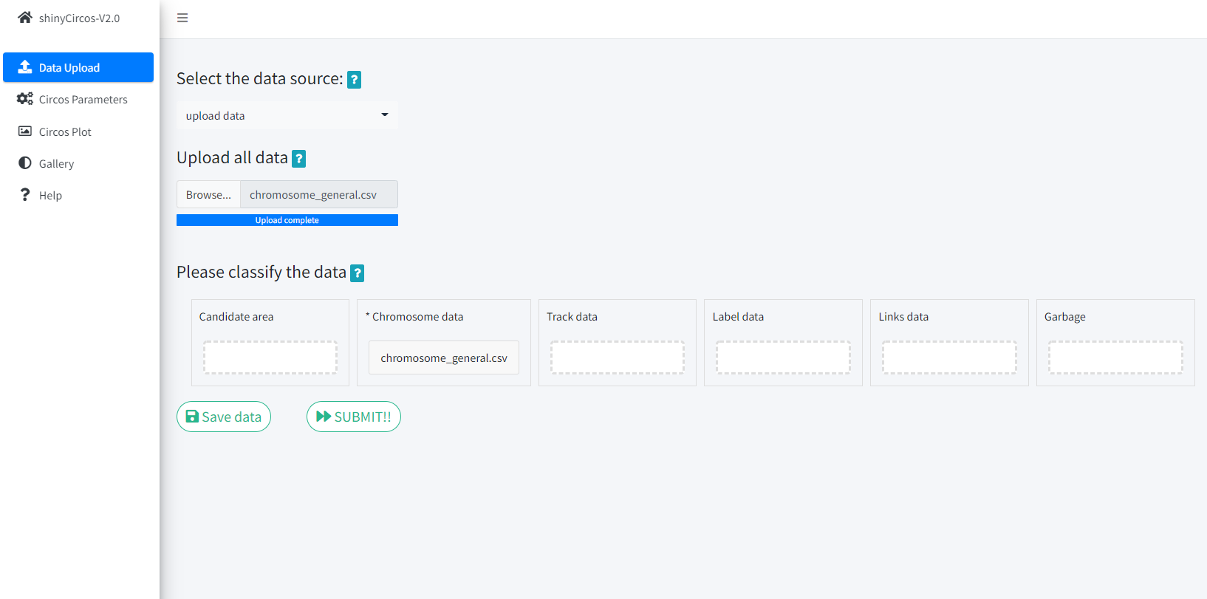

**图12.** 上传染色体数据。

**步骤 2. 上传环形排布的“Track data”**

用户可以上传若干个数据集，沿着**步骤1**中上传的基因组数据环形排布。“Data Upload”菜单的分类框中的“Track data”框就是为了这个目的而提供的**（图12）**。在这里，我们使用两个输入数据集(barplot.csv和line.csv) 来演示这个过程。用来创建不同类型图形的输入文件的详细格式在shinyCircos-V2.0应用程序的“Help”子菜单中有说明**（图8）**。首先，我们准备了两个文件并将它们存储在磁盘上（例如，windows上的“E:/”）。要将文件“barplot.csv”和“line.csv”上传到软件中，然后将其拖拽到“Track data”中，依次点击“Save data”和 “Submit！”。

**步骤 3. 为每个输入数据集设置“Track”位置和绘图类型**

默认情况下，拖拽入选择框的顺序就是绘制“Track”的顺序，每个输入数据集的默认绘图类型为“point”。因为我们希望使用文件“barplot.csv”创建条形图，所以我们需要将文件“barplot.csv”对应的“Plot type”设置为“bar” (**图12**)，同样的“line.csv”对应的“Plot type”设置为“line”。

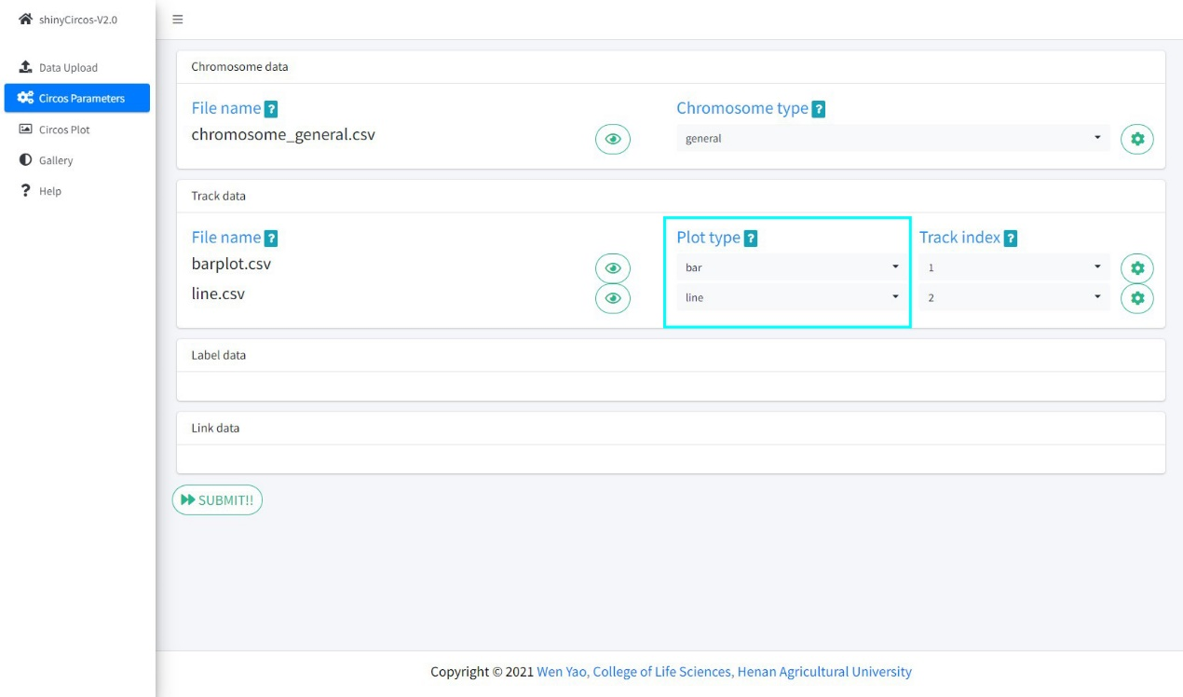

**图12.** shinyCircos-V2.0的参数设置界面。

**步骤 4. 点击“Submit!”按钮绘制图形**

所有输入数据集成功上传到shinyCircos-V2.0 应用程序并正确设置轨道位置和绘图类型后，我们需要单击“Circos Parameters” 菜单底部的“Submit!”按钮，告诉shinyCircos-V2.0去绘制图形。**默认情况下，在绘制图形时，shinyCircos-V2.0将使用随机颜色或者预定义的颜色。**

**4.2 替换用于绘制“Track”的输入数据集**

Circos图通常由分布在不同轨道上的几种基本类型的图形组成。每个图形都是使用用户上传的输入数据集创建的。有时，我们可能需要替换其中一个或多个输入文件，这样我们就可以更新单个基因组图形的某些组成部分，而无需重新创建整个图形。例如，我们想用一个新的输入文件“rect_discrete.csv”来替换Track2的“line.csv”来创建离散型矩形图。为了达到这个目的，我们可以前往“Data Upload”中将“rect_discrete.csv”上传到软件中，将“Track data”分类框中的“line.csv”将替换为“rect_discrete.csv”，将原本的“line.csv”拖动到“Garbage”分类框中，然后依次点击“Save data” 、“Submit！”。同时，我们需要将新导入的数据的绘图类型设置为“rect_discrete”。最后，我们需要点击“Circos Parameters”面板底部的“Go!”按钮，告诉shinyCircos-V2.0更新相应的绘图结果。

**4.3 以PDF或SVG格式下载创建的单个基因组图形**

生成Circos图形后，用户可以使用“Circos Plot”菜单面板上方的小部件“Download PDF-file”和“Download SVG-file”下载PDF或SVG格式的绘图结果(**图13**)。默认情况下，下载的两个文件分别命名为“shinyCircos.pdf”和“shinyCircos.svg”。

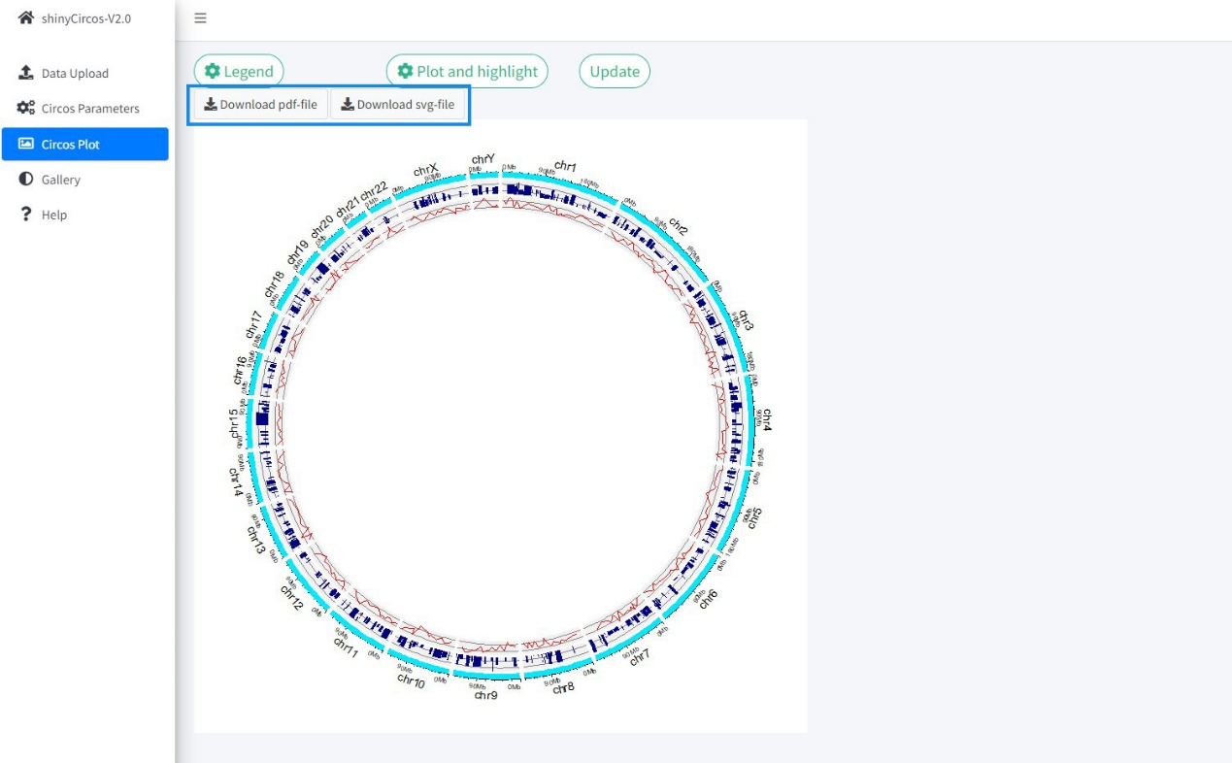

**图13**. 下载的PDF文件“shinyCircos.pdf”可以在Adobe Acrobat中打开，下载的SVG文件“shinyCircos.svg”可以在Google Chrome浏览器中打开。

**4.4 利用shinyCircos-V2.0绘制Circos图的完整步骤**

使用shinyCircos-V2.0可以创建10种不同类型的图形，包括point, line, bar, stack-line,stack-point,rect-gradual, rect-discrete, heatmap-gradual, heatmap-discrete 和 ideogram。要创建有Circos图，至少需要一个输入数据文件，即定义基因组长度的基因组数据文件，这样输出的图形只有染色体部分。在shinyCircos-V2.0应用程序的“Help”菜单中展示了用于绘制不同类型单基因组图形的输入文件的详细格式。在这一节中，我们将展示绘制Circos图的关键步骤**（图14-24）**。不同的绘图类型和具体的绘图参数在此不做赘述，用户可以参考示例数据进行学习。

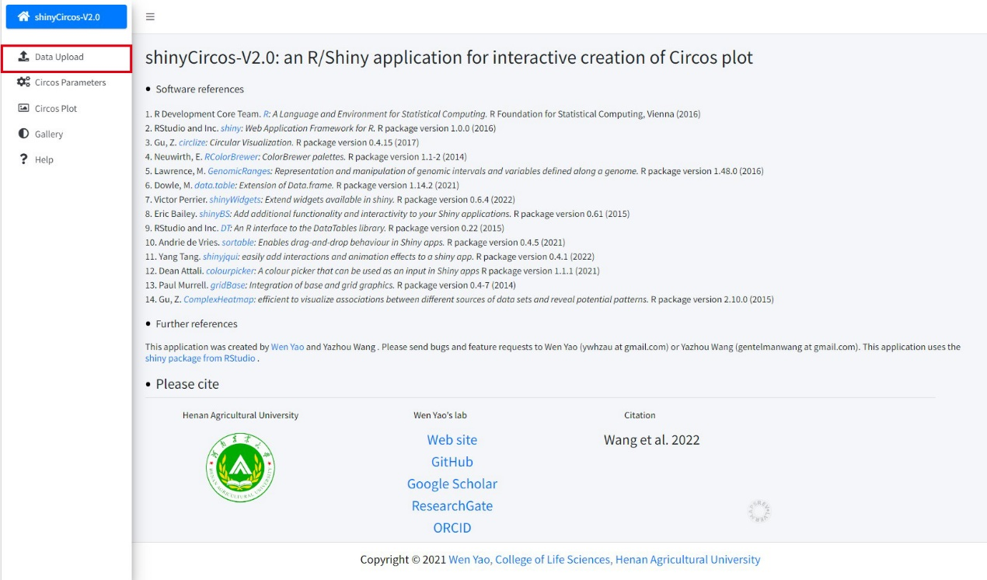

**图14**. 运行软件，进入“Data Upload”界面

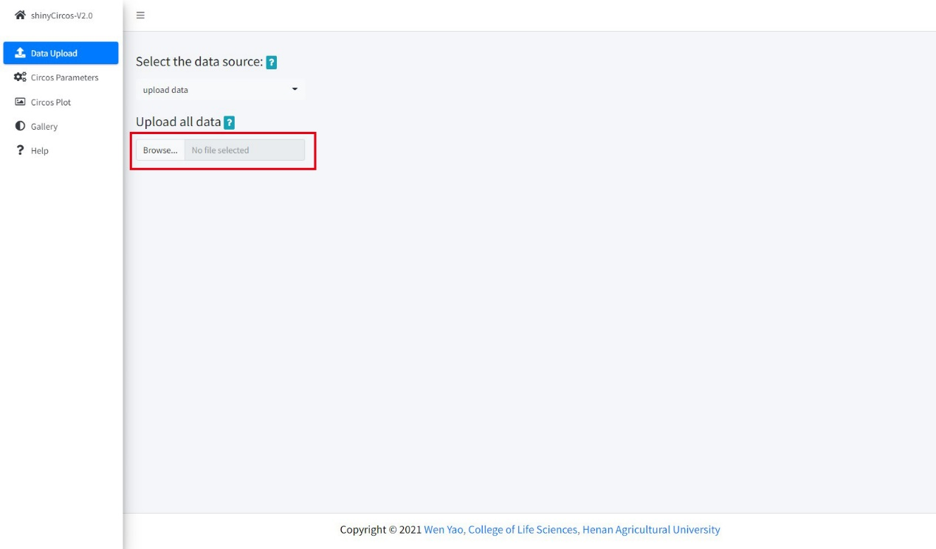

**图15**. 在“Upload all data”处上传数据

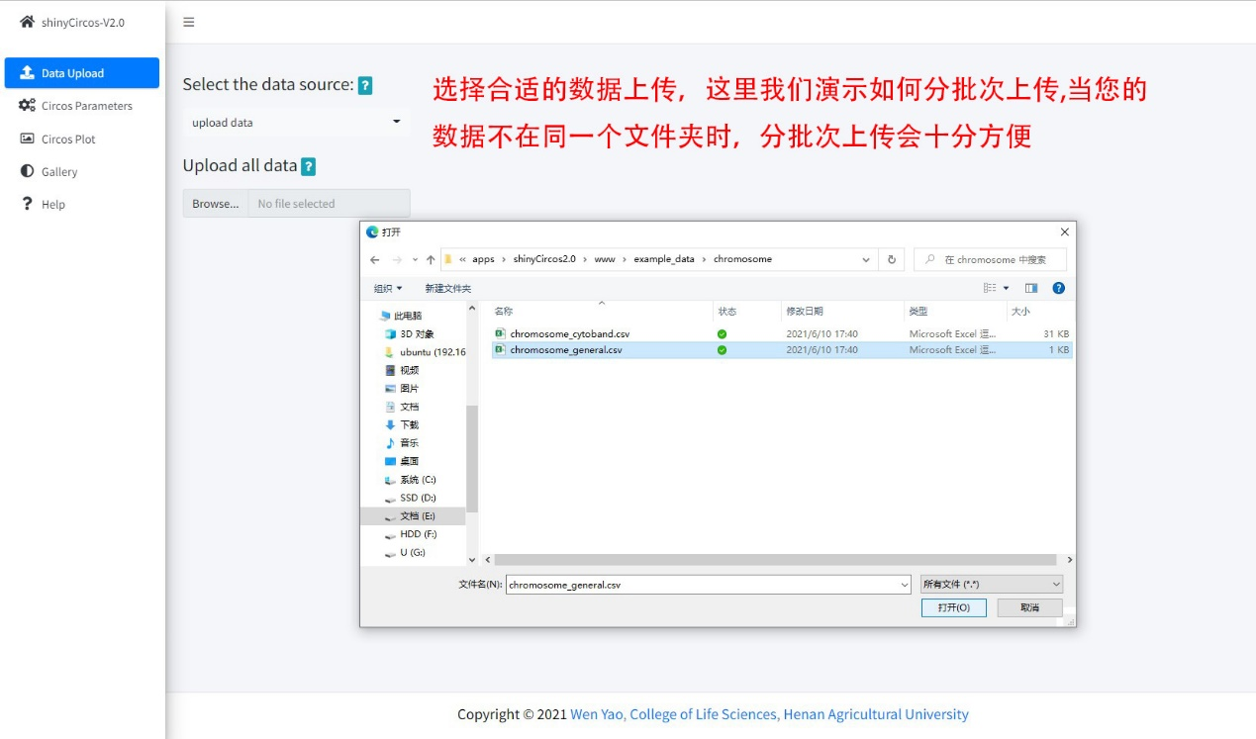

**图16**. 选择要上传的数据

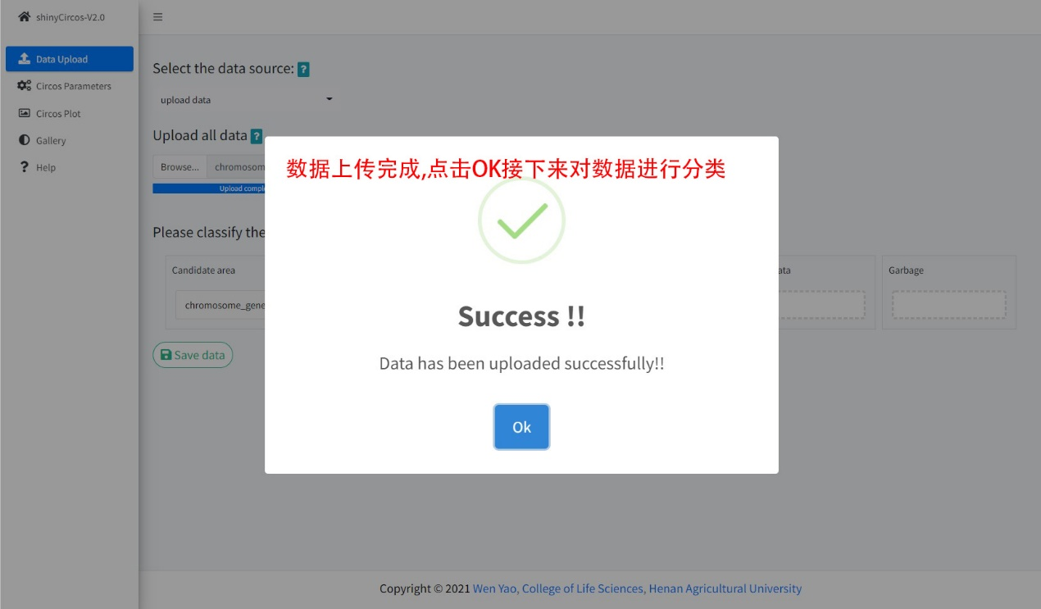

**图17**. 数据上传成功

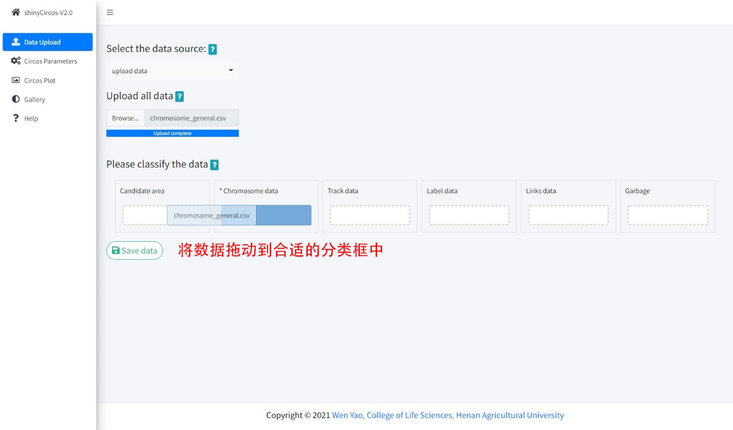

**图18**. 分发数据

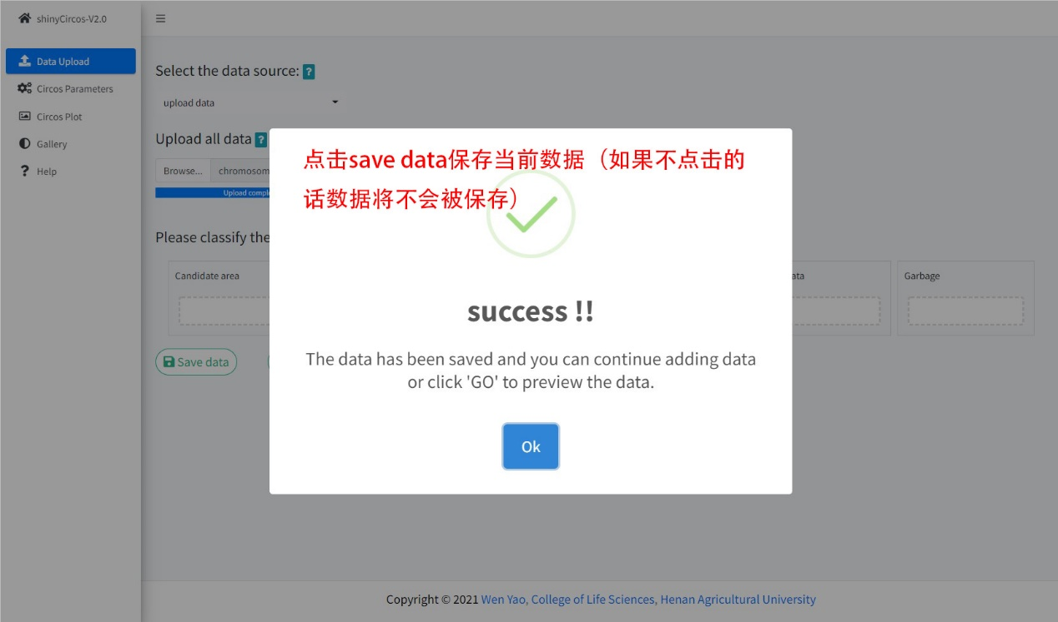

**图19**. 将数据拖动到合适的分类框后点击“Save data”

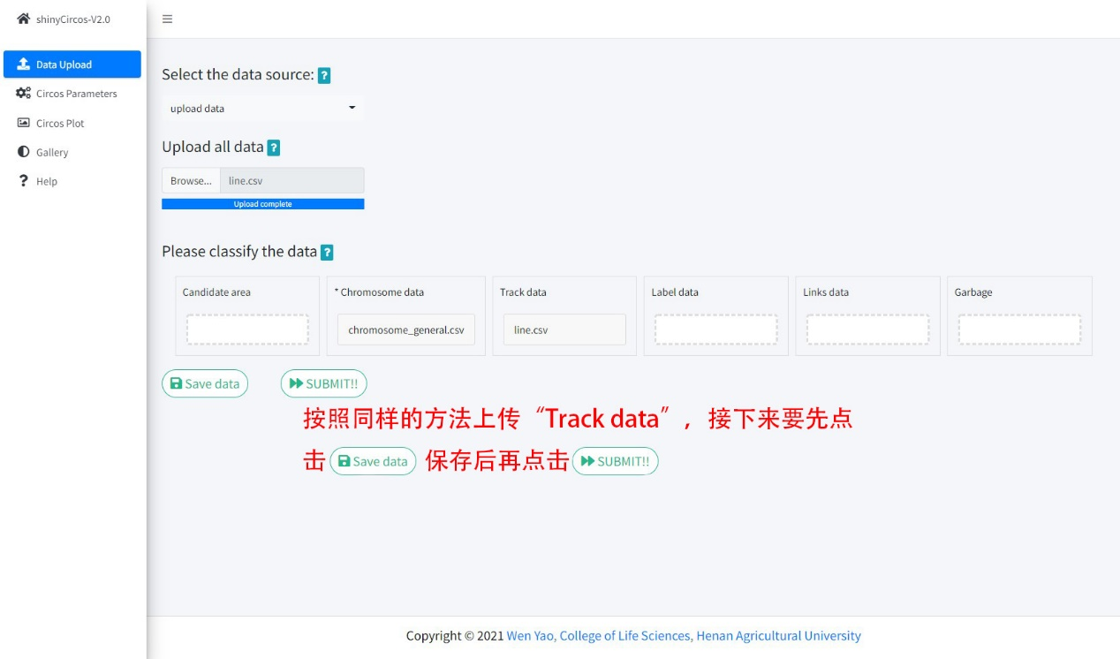

**图20**. 添加“Track data”

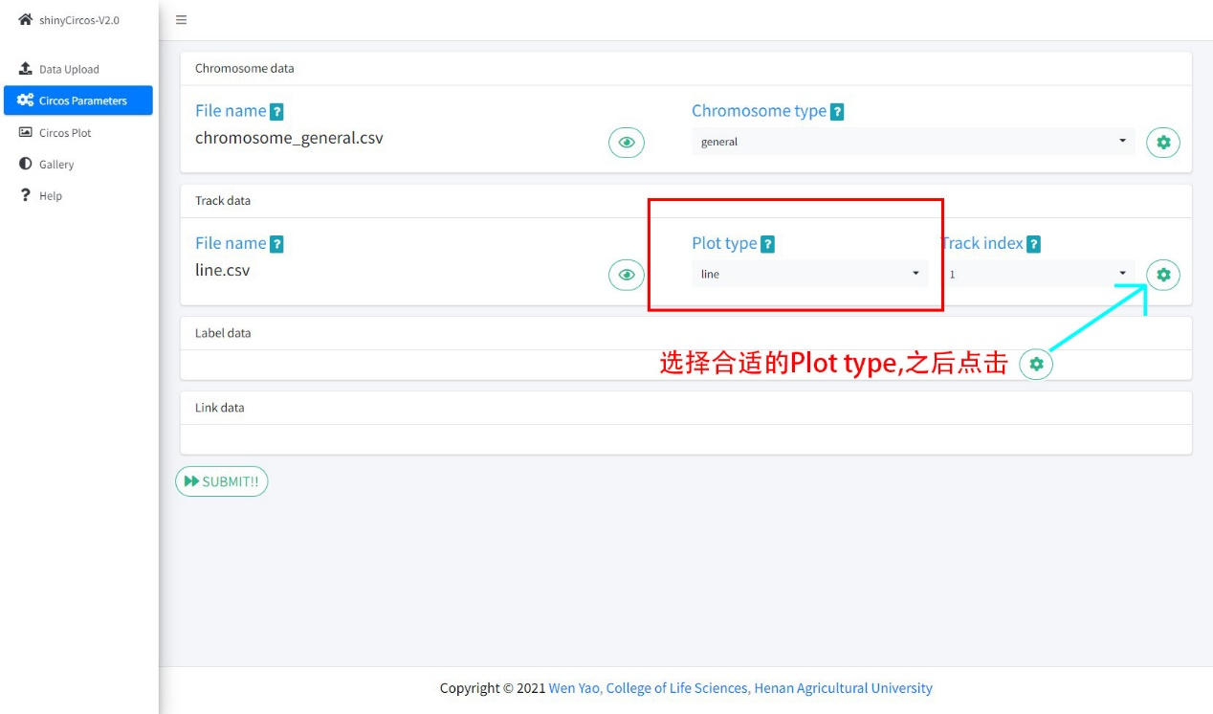**图21**. 调整绘图类型

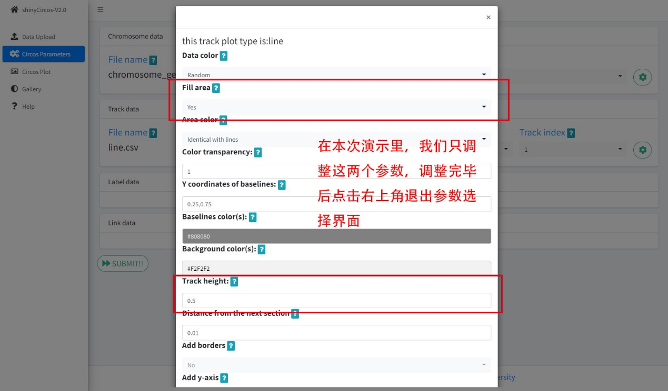

**图22**. 调整“Track的部分参数”

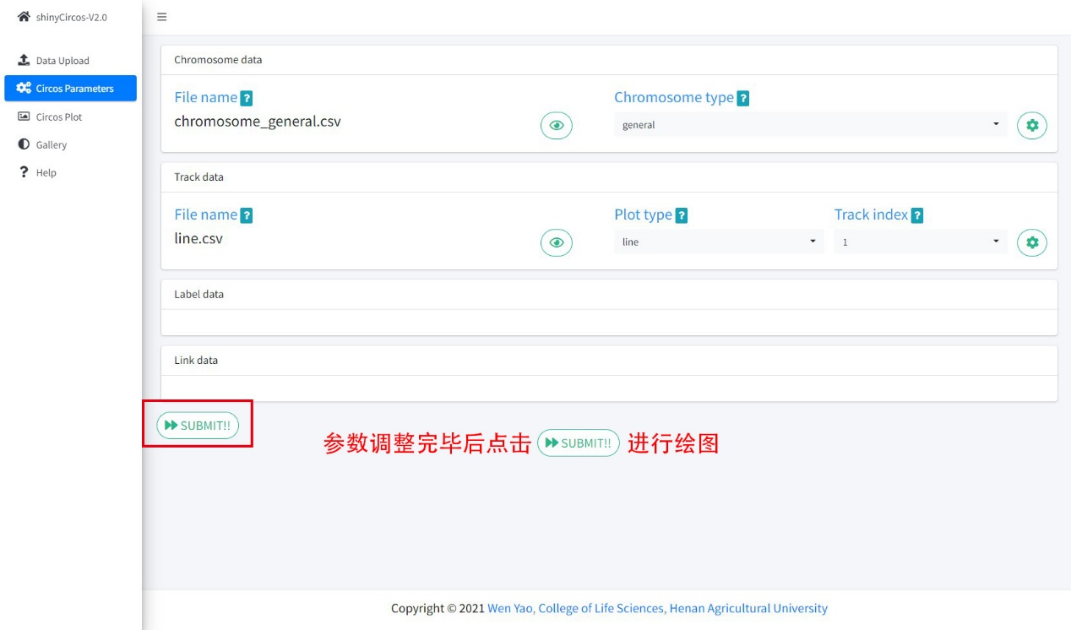

**图23**. 参数设置完成，点击“SUBMIT！！”按钮开始执行绘图过程

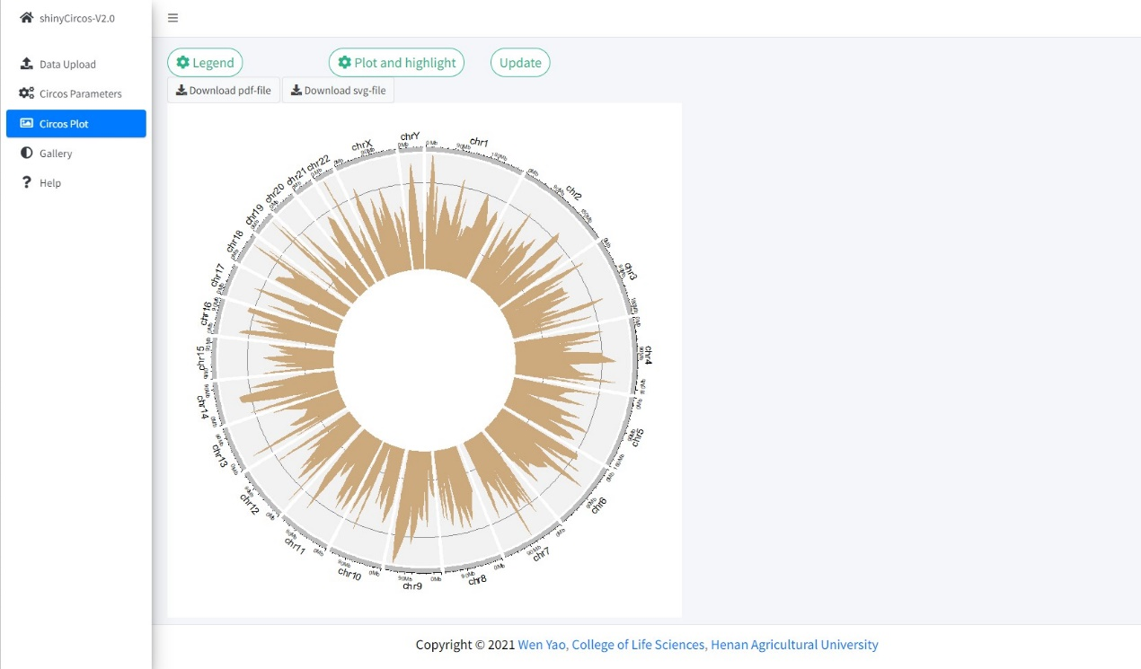

**图24**. 最终得到Circos图

**4.5 修饰Circos图的绘图选项**

“Circos Parameters”菜单的每行数据的右侧小齿轮按钮，用户点击后将会弹出具体参数的提示框，用户可以进行个性化设置，比如Track的高度、间隔、各部分的颜色等等。下面将演示其中一些选项的设置。

**4.5.1 Track高度**

shinyCircos-V2.0的默认Track高度只有0.05，即为单位圆半径的5%，这个数值可能并不合适，所以需要用户进行调整，Track高度的调整非常简单，只需要用户点击对应Track数据后的齿轮图标，在弹出式菜单中将“Track height”进行调整即可(**图15**)。

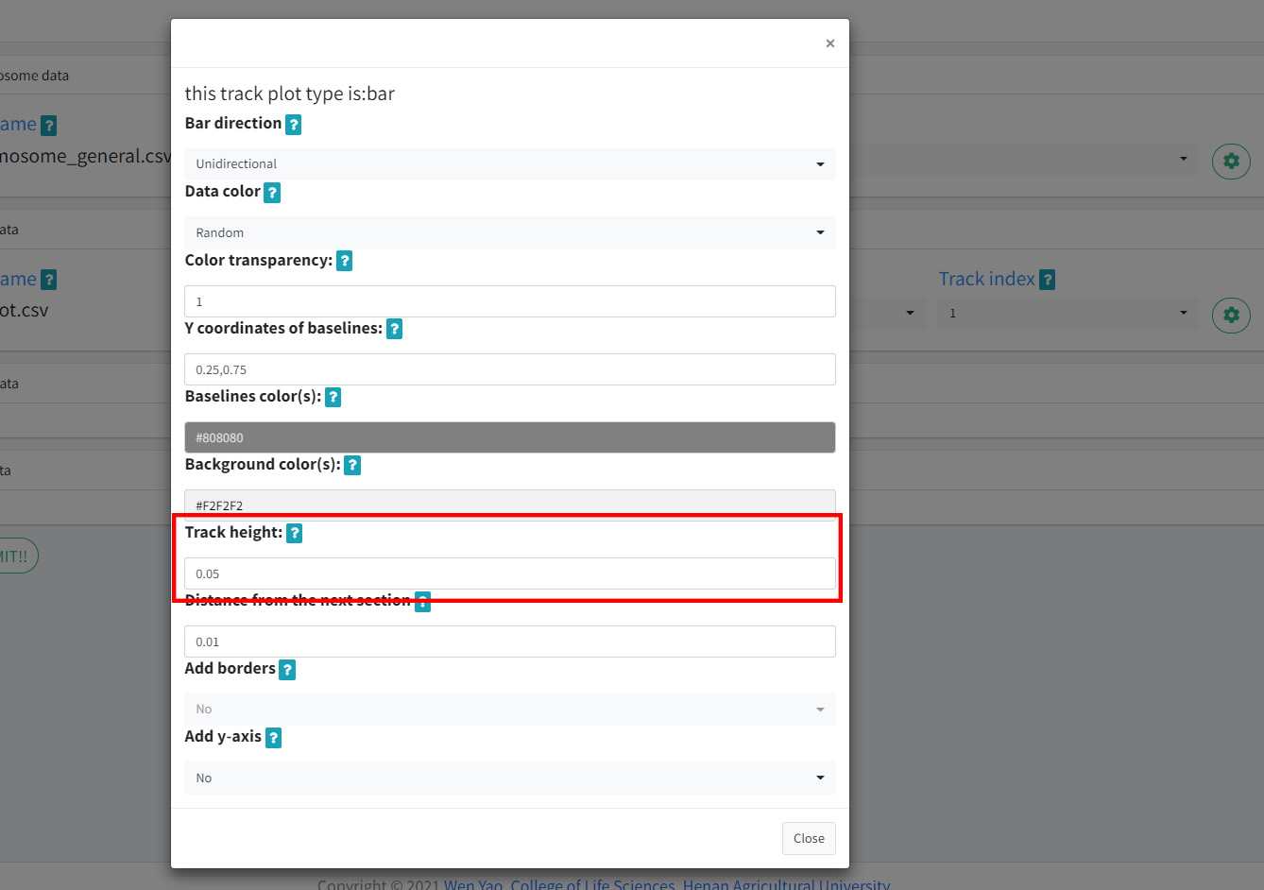

**图25.** 调整Track的高度。

**4.5.2 y坐标轴**

shinyCircos-V2.0增加了在track上添加y轴的功能，这样可以显示出y轴的范围，用户可以在弹出参数框中的“Add y-axis”中选择“yes”**（图16）**然后更新绘图即可得到添加过y坐标轴的图像**（图17）**。

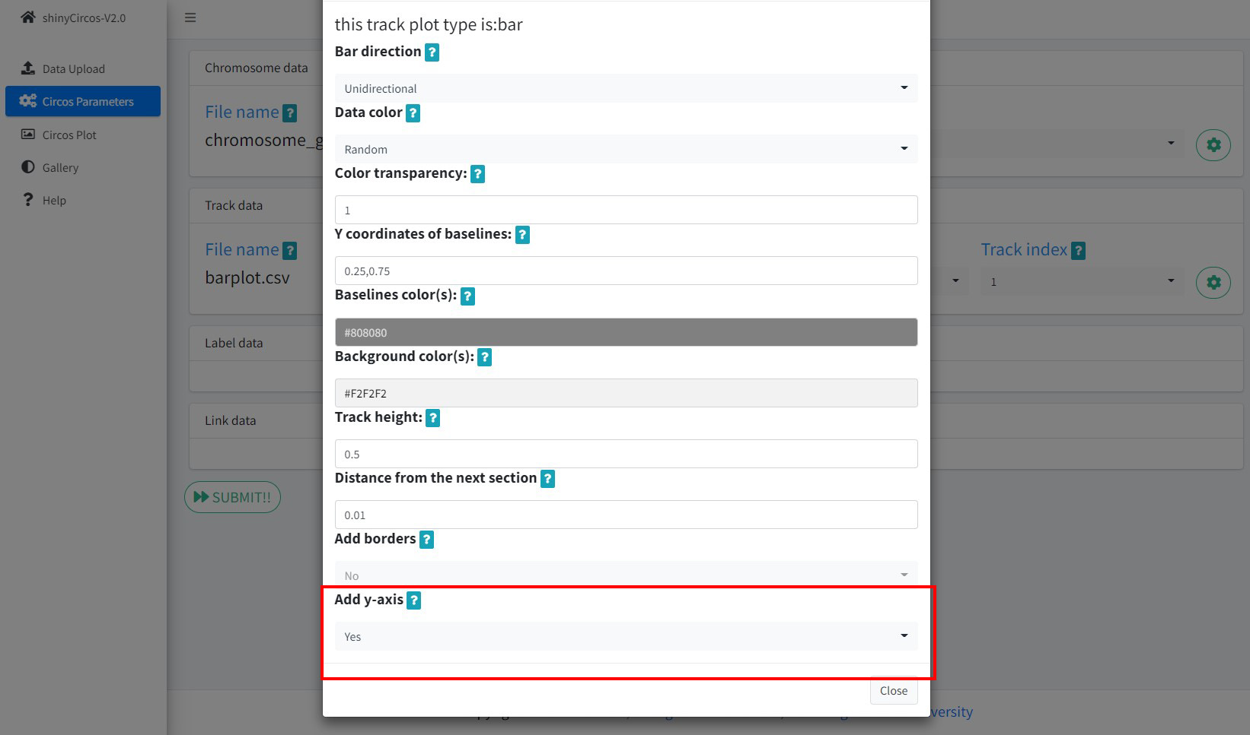

**图26** 添加y坐标轴。

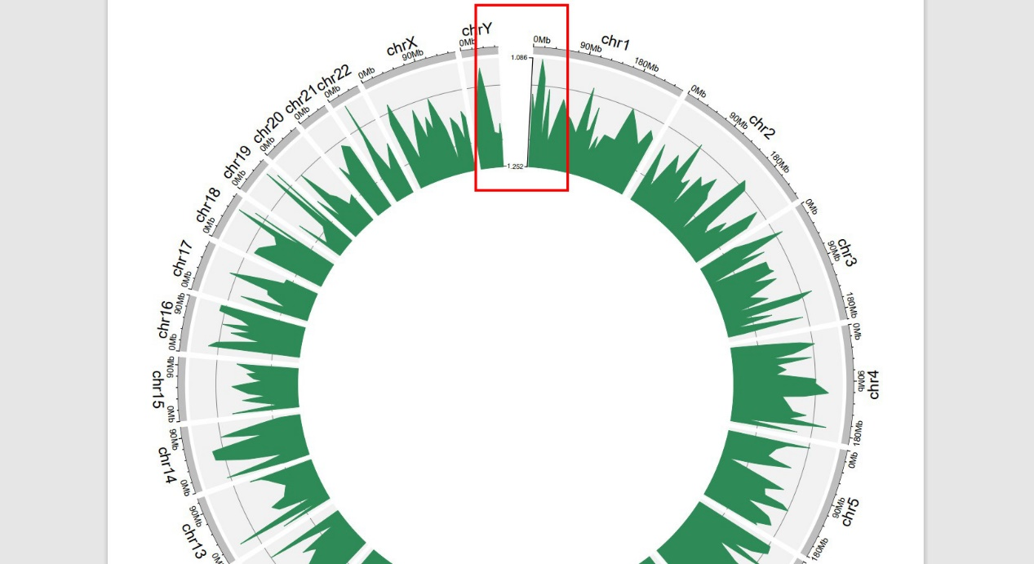

**图27.** 带有y坐标轴track。

**4.5.3 设置不同“Track”之间的间隔**

在使用shinyCircos-V2.0的过程中，用户可以根据需要对不同track的间距进行调整，用户可以在弹出参数框中的“Distance to the next track”**（图18）**中输入适当数值后点击“SUSBMIT！！”按钮按照当前配置绘图**（图19）**。

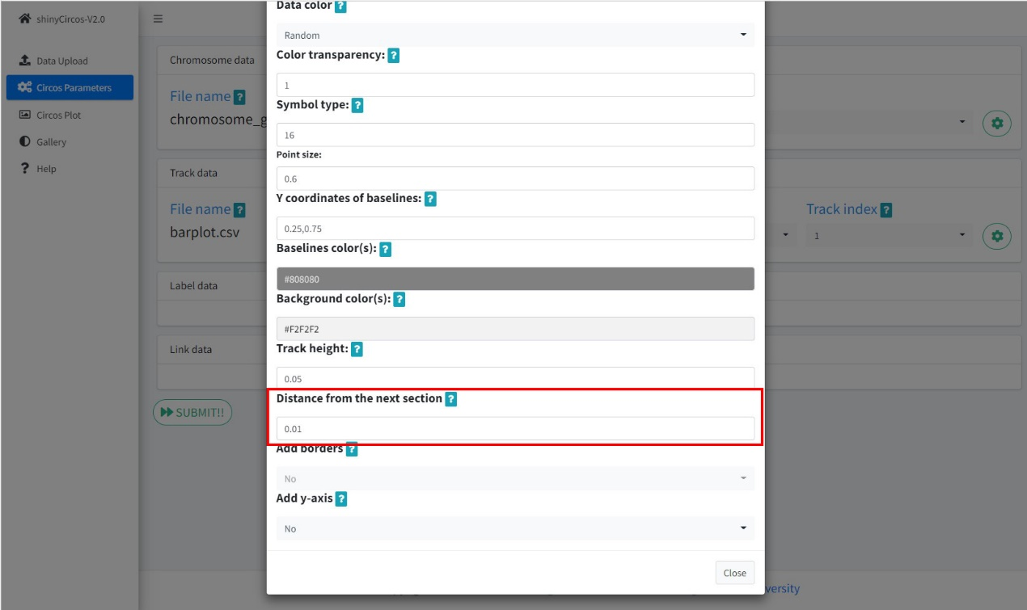

**图28.** 调整track间隙。

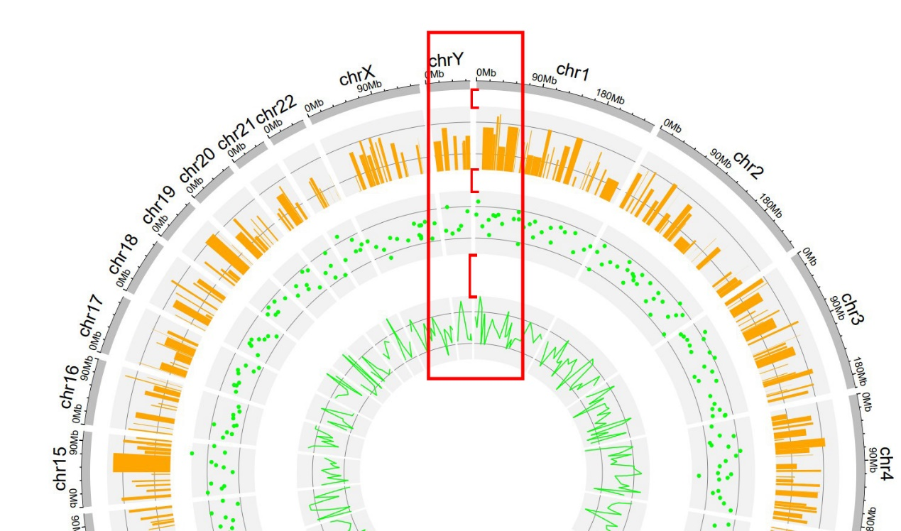

**图29.** 不同的track间隙。

**4.5.4 添加“Cell”的边框**

在shinyCircos-V2.0中，用户可以给不同的“Track”添加边框，以此来强调某个“Track”，用户可以在弹出参数框中的“Add borders”**（图20）**中输入适当数值后点击“SUSBMIT！！”按钮按照当前配置绘图**（图21）**。

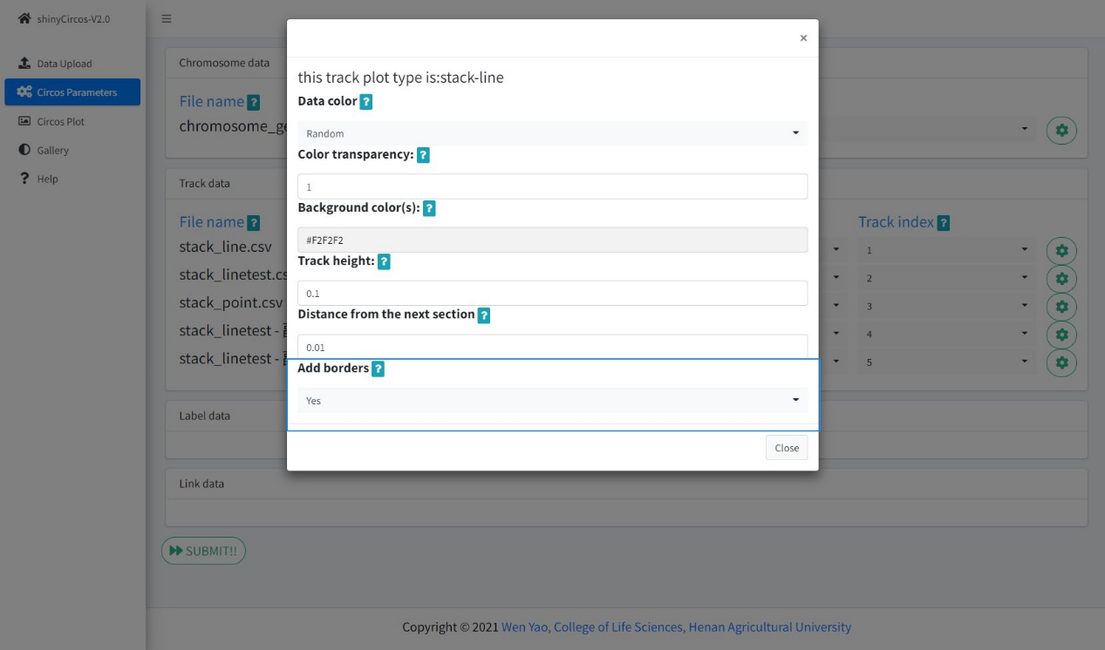

**图30.** 添加单元格边框。

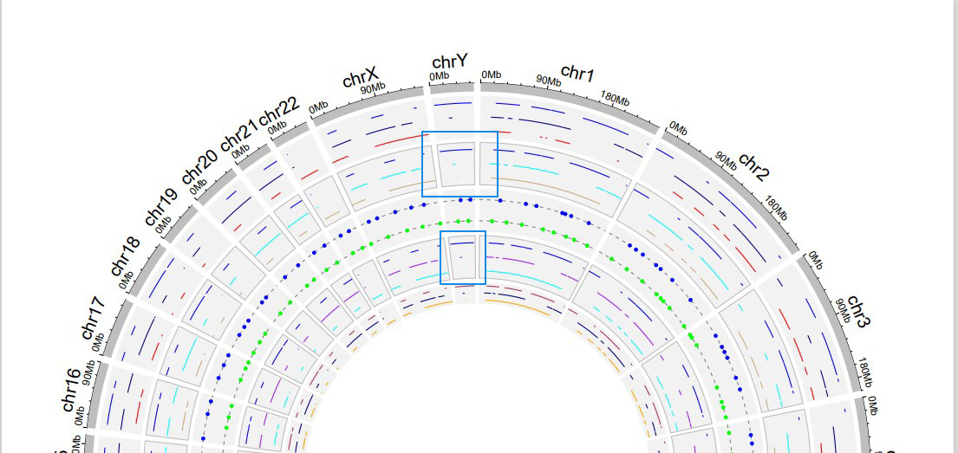

**图31.** 带有边框的“cell”。

**4.5.5 修改“Track”的背景颜色**

在shinyCircos-V2.0中，用户可以调整不同的“Track”的背景颜色（部分绘图类型不支持背景颜色的调整），以此来给“Track”分组，用户可以在弹出参数框中的“Background color(s)”**（图22）**中选择适当的颜色或是输入适当的数值来调整“Track”的颜色，调整完毕后点击“SUSBMIT！！”按钮按照当前配置绘图**（图23）**。

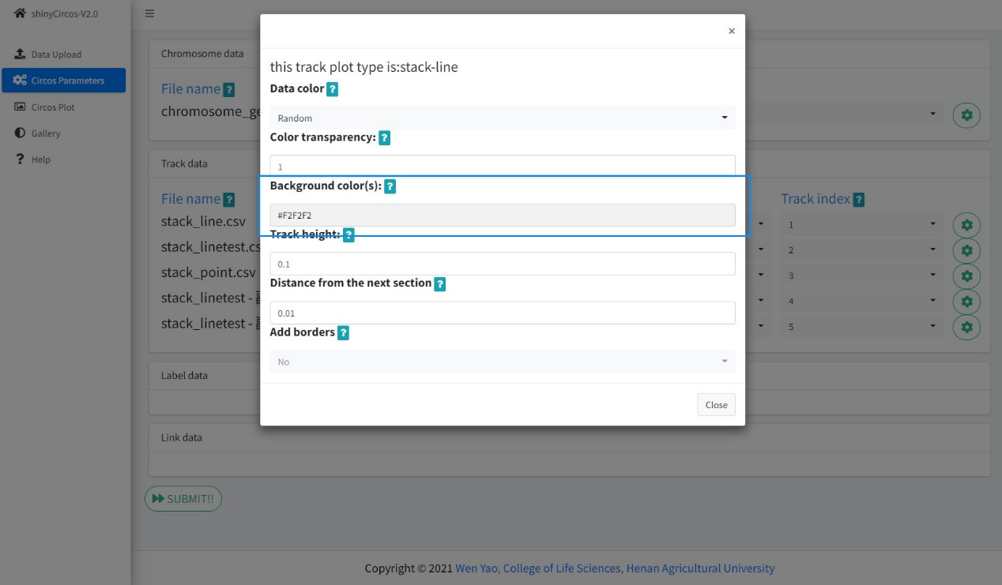

**图32.** 更改“Track”的背景颜色。

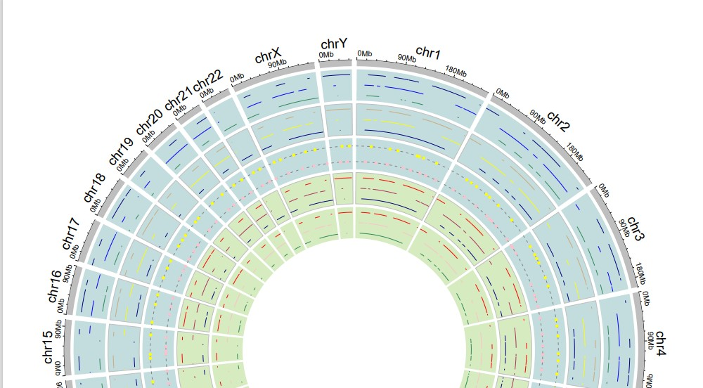

**图33.** 不同背景颜色的“Track”。

**4.5.6 设置不同“Sector”之间的间距**

在shinyCircos-V2.0中，用户可以在染色体数据的参数调整页面调整每个“Sector”之间的间距，只需要输入数值就可以很灵活的调整每个“Sector”之间的间距**（图22）**，调整完毕后点击“SUSBMIT！！”按钮按照当前配置绘图**（图23）**。

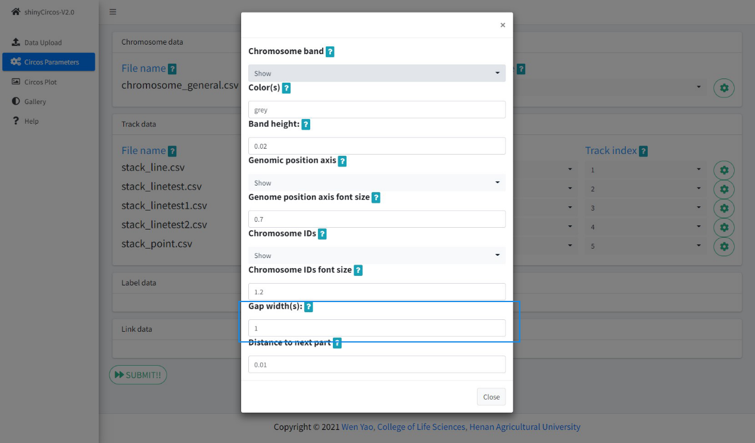

**图34.** 调整Circos图的“Gap”宽度。(Distances between adjacent sectors)

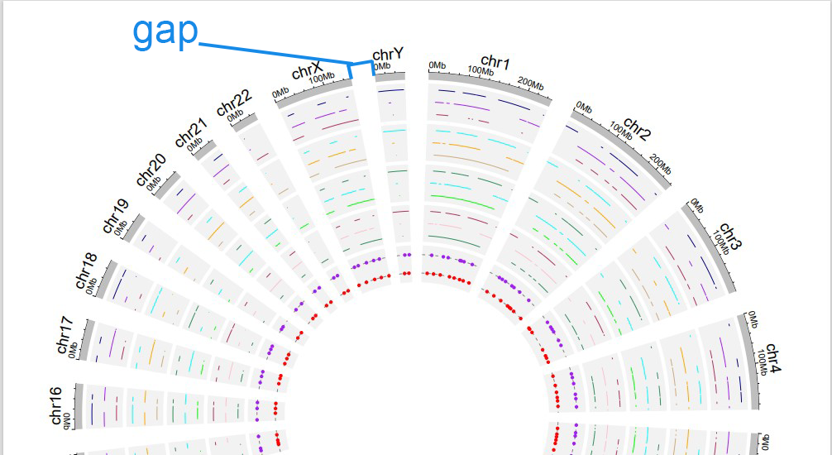

**图35.** Circos图的“Gap”。

**5. 修改Circos图的其他部分**

相对于旧版的shinyCircos，除了界面和使用逻辑上的改动，我们还对部分功能进行了改进，增加了部分图形图例的支持，支持了高亮区域等。

**5.1 添加图例**

当用户绘制了“stack-line”、“stack-point”、“heatmap-gradual”、“heatmap-discrete”、“rect-gradual”和“rect-discrete”这六种类型的“Track”时，用户可以点击“Circos Plot”菜单的“Legend”按钮来添加图例**（图24）**，支持将图例绘制在Circos图的底部或右侧**（图25）**。

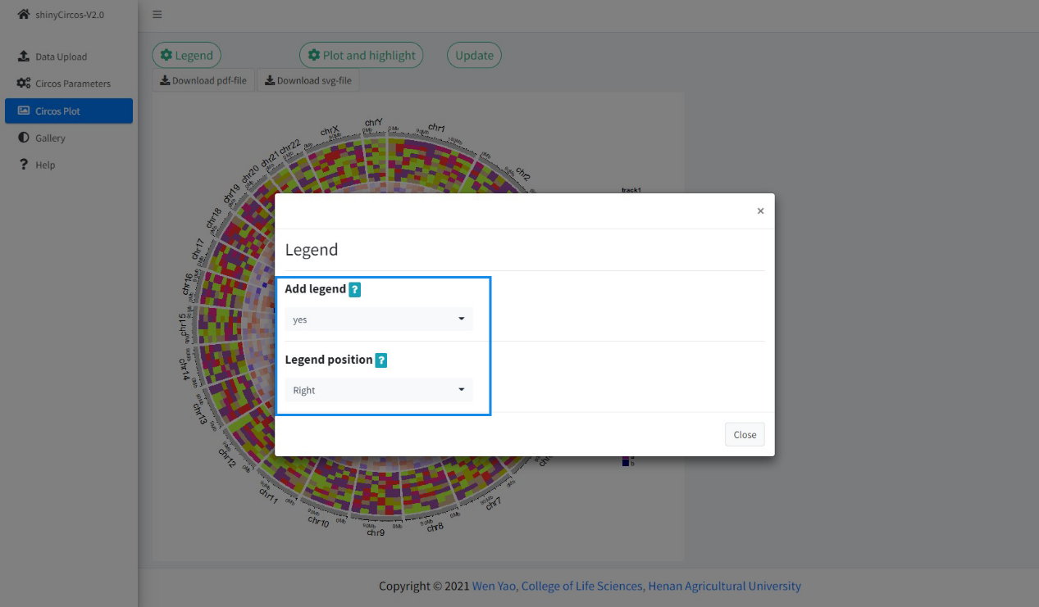

**图36.** 添加图例。

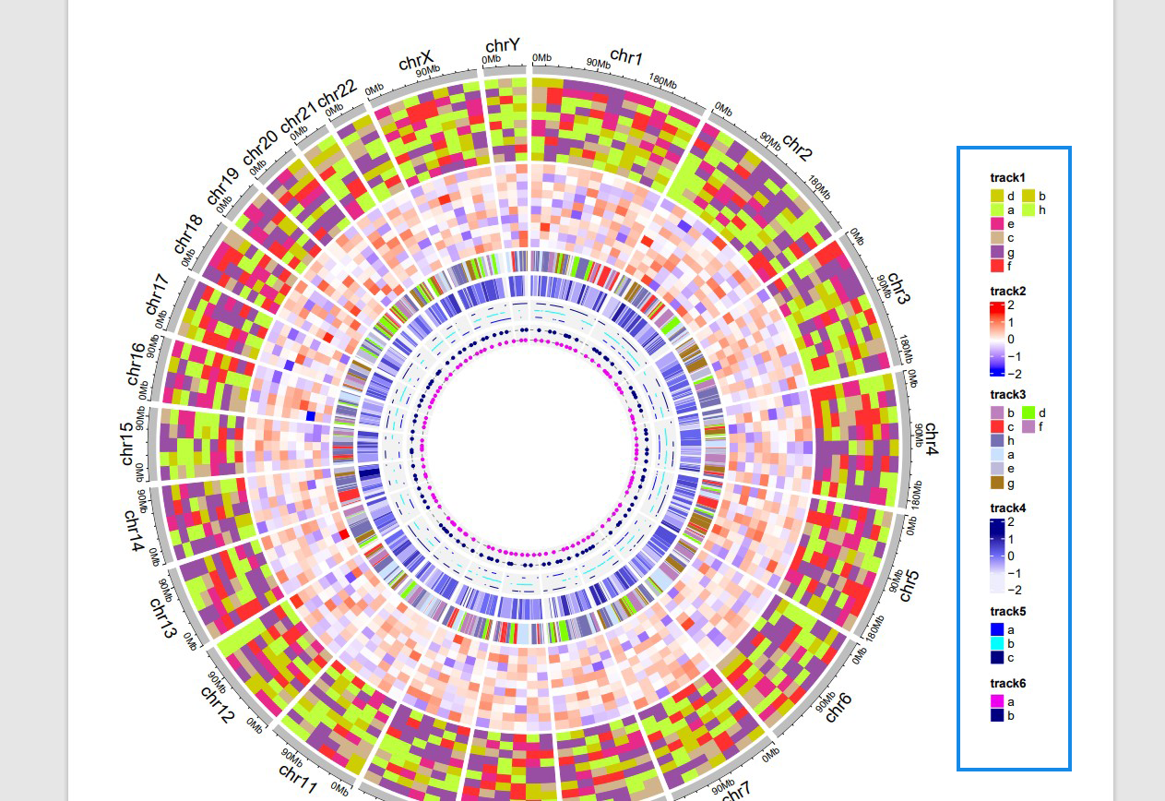

**图37.** Circos图的图例。

**5.2 高亮特定基因组区域**

新版的shinyCircos-V2.0支持高亮部分区域，帮助用户着重显示部分区域或是分类部分“Sector”，有助于用户用户按照自己的需要展示自己的数据。用户可以点击“Circos Plot”菜单的“Plot and highlight”按钮来添加高亮显示区域**（图26、27）**。

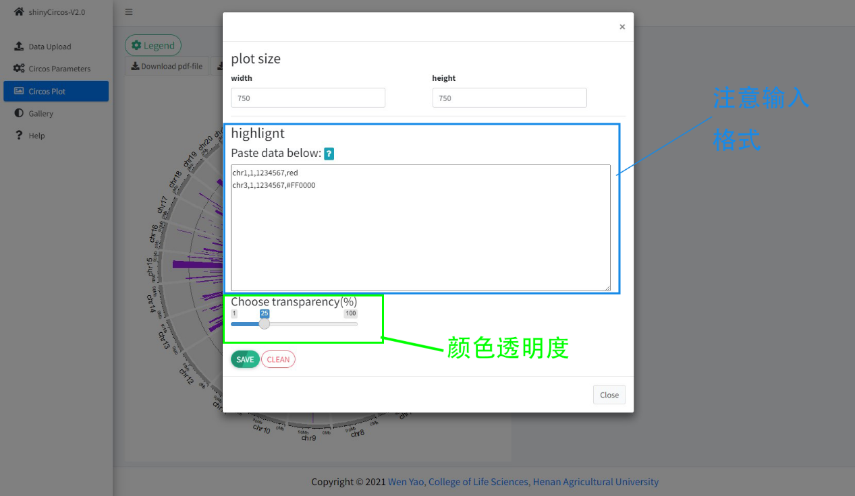**图38.** 添加高亮区域。

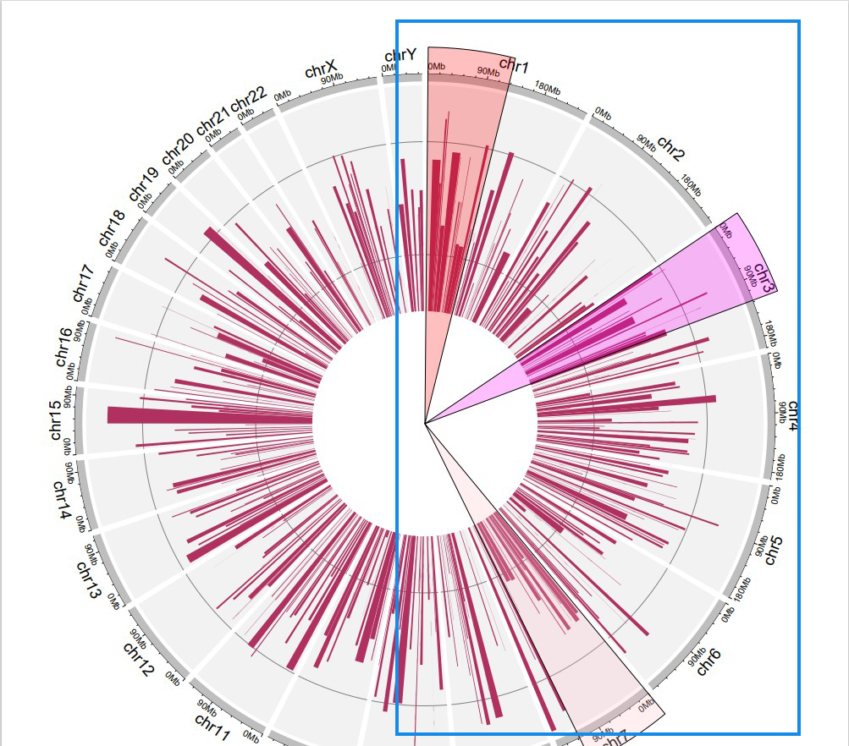

**图39.** 带有高亮区域的Circos图。

**5.3 调整图像大小**

shinyCircos-V2.0支持对图像的大小进行调整，用户可以很轻松的调整图像的高和宽。**（图28）**

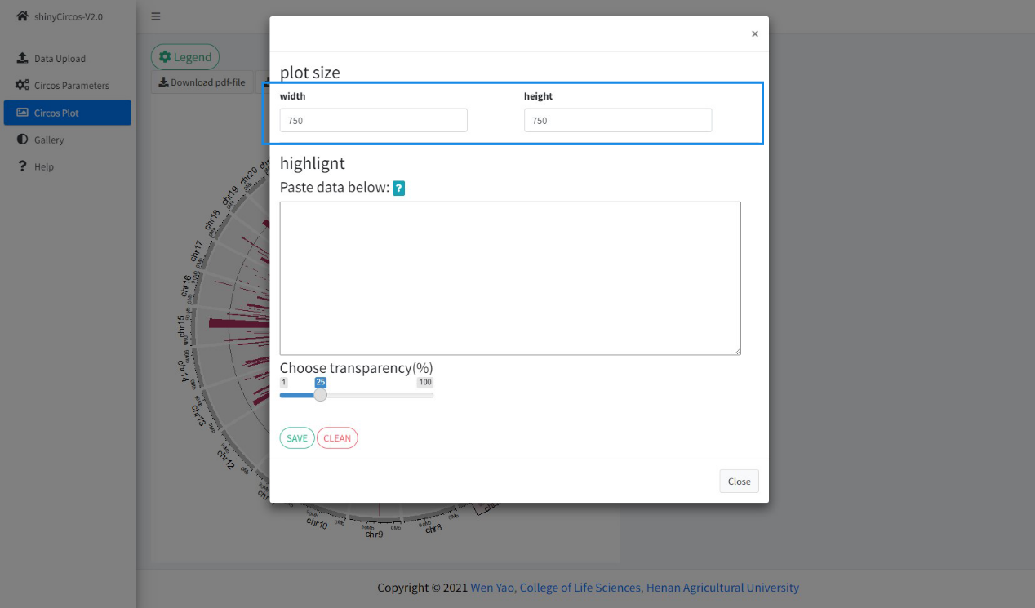**图40.** 调整Circos图的大小